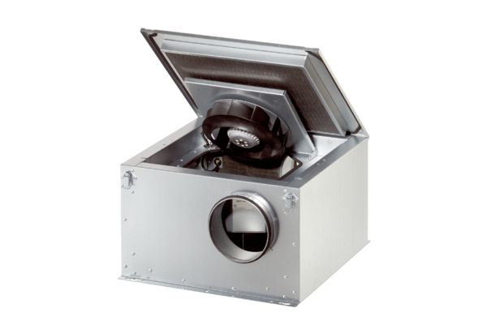Schallgedämmte Lüftungsbox ESR 31-2 ECVerpackungseinheit: 1 StückSortiment: E
Artikelnummer: 0080.0714Hersteller: MAICO

